
Санкт-Петербургский национальный исследовательский университет информационных технологий, механики и оптики
УЧЕБНЫЙ ЦЕНТР ОБЩЕЙ ФИЗИКИ ФТФ

Группа Р3110 Дата и время измерений
Студент Щербаков Александр Валерьевич Работа выполнена
Преподаватель Коробков Максим Петрович Отчет принят

Рабочий протокол и отчет по лабараторной работе № 3.10

Изучение свободных затухающих электромагнитных колебаний

- Цель работы
Изучение основных характеристик свободных затухающих колебаний.
- Задачи решаемые при выполнении работы.
1) Проведение измерений периода колебаний в колебательном контуре, удвоеной амплитуды (размаха) колебаний напряжения на конденсаторе.
2) Построение графика зависимости логарифмического декремента λ от сопротивления магазина .
3) Вычисление полного сопротивления и индуктивности.
- Объект исследования
Свободные затухающие электромагнитные колебания.
- Метод эксперементального исследования
Прямые измерения.

- Рабочие формулы и исходные данные
L = 10 мгН ± 10%;
С₁ = 0,022 мкФ ± 10%; С₂ = 0,033 мкФ ± 10%;
С₃ = 0,047 мкФ ± 10%; С₄ = 0,47 мкФ ± 10%;

- Измерительные приборы
№ п/п | Наименование | Тип прибора | Измеряемый диапазон | Погрешность прибора
1 | Осциллограф ОЦЛ2 | цифровой | 0-80 В | 10%

- Схема установки (перечень схем, которые составляют Приложение 1)
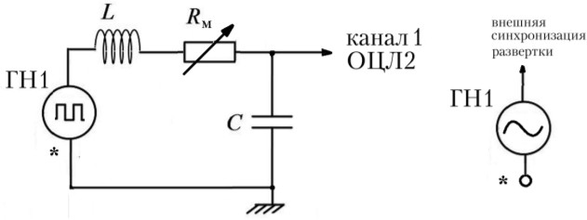
- Результаты прямых измерений и их обработки (таблицы, примеры расчетов).
Таблица 1, таблица 2
- Расчет результатов косвенных измерений (таблицы, примеры расчетов)
См таблицу 1, таблицу 2.
- Расчет погрешности измерений (для прямых и косвенных измерений)
- среднее квадратичное отклонения величины индукции L.

- Графики (перечень графиков, которые составляют Приложение 2)

- Окончательные результаты
- среднее значение индуктивности катушки

- Выводы и анализ результатов работы
1) Теоритические периоды колебаний при 0 Ом, 200 Ом и 400 Ом сопротивления магазина практически совпадают с экспериментальными;
2) Теоритическое значение добротности при 0 Ом сопротивления магазина практически совпадает с экспериментальным;

